МУНИЦИПАЛЬНОЕ БЮДЖЕТНОЕ УЧРЕЖДЕНИЕ   
ДОПОЛНИТЕЛЬНОГО ОБРАЗОВАНИЯ



«Д Е Т С К А Я Ш К О Л А И С К У С С Т В

И М. М. Г. Э Р Д Е Н К О № 1»

*309504, Белгородская область, г. Старый Оскол, м-н Молодогвардеец, 15*

*тел./факс (4725)24-07-25, e-mail: uk-dshi1@mail.ru*

**Задание 6.05.2020**

**для 7 класса и 3 класса общеобразовательной программы**

**в области музыкального искусства «Музыкальный фольклор»**

**Материал:**

* Просмотр видеозаписей фольклорных ансамблей, песен "А все гости по лавочкам сидят" (https://yandex.ru/video/preview/?filmId=797790636120526461&parent-reqid=1586775298505095-638362006133282689100280-production-app-host-sas-web-yp-212&path=wizard&text=А+все+гости+по+лавочкам+сидят) и аудио;

"Скоморох идёт по улице" (https://yandex.ru/video/preview/?filmId=13176807439781571755&from=tabbar&reqid=1586774924360961-640516906517170725802451-vla1-0852-V&suggest_reqid=804933533153123481149497903240783&text=скоморох+идет+по+улице) и аудио.

**Задание:**

* текст песен "А все гости по лавочкам сидят", "Скоморох идёт по улице", " Как повадилась Параня ", " Нарубила баба дров ".

|  |  |
| --- | --- |
| Да все гости, да все гости  Усе гости по лавочкам сидят  По лавочкам, по лавочкам  По лавочкам, по скамеечкам.  А мой милай, а мой милай  А мой милай, да на кончикю.  На кончикю, на кончикю  На кончикю, да на войлочкю.  А я млада, а я млада  А я млада по серёд серяди  Кивну, моргну, кивну, моргну  Кивну, моргну, а сама пойду  Сама пойду, сама пойду  Сама пойду да на улицу.  На улицу, на улицу  На улицу мимо кузницы | Скоморох идет по улице,  Веселой идет по широкой, Стучится, колотится,  Ночевать у девок просится, Пусти ка девица ночевать,  Пригласи ка веселого постоять, На печку на тепленькую,  На кроватушку тесовенькую, На кроватушку тесовенькую,  На перину на пуховенькую.  Это чья такая вредная дочь,  Это чья така развредная дочь - Не пустила скоморька ночевать.  Не пустила веселого постоять, да на печку на тепленькую,  На кроватошку тесовенькую.  на кроватушку тесовенькую,  да на перинку на пуовенькую.  Это чья ж такая умница дочь,  это чья ж така разумница дочь - пустила скоморька ночевать, пригласила веселого постоять, на печку на тепленькую,  на кроватошку тесовенькую, на кроватушку тесовенькую,  да на перинку на перовенькую. |
| 1. Ой, да нарубила баба д(ы)ров(ы),  Затопила печку вновь,  Э-ой, ох(ы) да люли,  Затопила печку вновь.  2. Ой, да затопила, замела,  Сама по воду пошла,  Э-ой, ох(ы) да люли,  Сама по воду пошла.  3. Ой, да размахнулась широко  Зачерпнула глубоко,  Э-ой, ох(ы) да люли,  Зачерпнула глубоко.  4. Ой, да подломился каблучок,  Я упала на бочок,  Э-ой, ох(ы) да люли,  Я упала на бочок.  5. Ой, да я упала и лежу,  Во все стороны гляжу,  Э-ой, ох(ы) да люли,  Во все стороны гляжу.  6. Ой, да оглянулася назад,  Стоит Ванюшка-казак,  Э-ой, ох(ы) да люли,  Стоит Ванюшка-казак. | Закурила, затопила, сама по воду пошла, Сама по воду воду, на самаю на реку Как на самай на реке гуси-лебеди сидя Гуси-лебеди сидя, холодну воду мутя А я стала, постаяла, сустаялася вода, Размахнула широко, зачерпнула глубоко Карамысли подняла, сама на гору пошла. Как на встречу мне, младой, иде кум да кума, Иде кум да кума, ещё кумова жена, Ещё кумова жена насмеялась у глаза: "Ох что ж у табе, кума, долга топится изба, А еловые дровишки погорели у пячи(шки), А баршищя кипятищя избясилси и кипить, А курочка по лавочкам кудах да кудах. |
|  | Как повадилась Параня часто по воду ходить, Ох-ы, ну-ка, ну-ка, ну-ка, часто по воду ходить.  Часто по воду ходити к Алексею заходить, Ох-ы, ну-ка, ну-ка, ну-ка, к Алексею заходить,  А распутный сын Алешка да догад(ы)ливый был, Ох-ы, ну-ка, ну-ка, ну-ка, он догад(ы)ливый был.  Над водо(а)ю стоял(ы), Паранюшку дожидал(ы), Ох-ы, ну-ка, ну-ка, ну-ка, Паранюшку дожидал(ы).  Вот идет, идет Параня, идет, душенька моя, Ох-ы, ну-ка, ну-ка, ну-ка, идет, душенька моя.  Ухватил(ы) он(ы) Параню поперёк(ы) живота, Ох-ы, ну-ка, ну-ка, ну-ка, поперёк(ы) живота.  Приуда(а)рил Параню об сырую зем(ы)лю, Ох-ы, ну-ка, ну-ка, ну-ка, об сырую зем(ы)лю.  А сырая земелюшка подрогнулася, Ох-ы, ну-ка, ну-ка, ну-ка, ой подрогнулася.  А как наша Паранюшка да воспол(ы)нилася, Ох-ы, ну-ка, ну-ка, ну-ка, да воспол(ы)нилася. |

* таблицы для дикции

|  |
| --- |
| **ТАБЛИЦА 1 (П—Б)**  Односложные сочетания  ПТКУ — ПТКО — ПТКА — ПТКЭ — ПТКИ — ПТКЫ  БДГУ — БДГО — БДГА — БДГЭ — БДГИ — БДГЫ  КПТУПТ-КПТОПТ-КПТАПТ-КПТЭПТ-КПТИПТ-КПТЫПТ  ГБДУПТ-ГБДОПТ-ГБДАПТ-ГБДЭПТ-ГБДИПТ-ГБДЫПТ  ТПКУПТ-ТПКОПТ-ТПКАПТ-ТПКЭПТ-ТПКИПТ-ТПКЫПТ  ДБГУПТ-ДБГОПТ-ДБГАПТ-ДБГЭПТ-ДБГИПТ-ДБГЫПТ  Двусложные сочетания  ПРУШ—ПУС ПРОШ—ПОС ПРАШ—ПАС  ПРЭШ—ПЭС ПРИШ—ПИС ПРЫШ—ПЫС  БРУШ—ПУС БРОШ—ПОС БРАШ — ПАС  БРЭШ—ПЭС БРИШ — ПИС БРЫШ—ПЫС  ПТКУ—БДГУ ПТКО — БДГО ПТКА—БДГА  ПТКЭ — БДГЭ ПТКИ—БДГИ ПТКЫ — БДГЫ  Трехсложные сочетания  ПТКУ-ПУ-РУЦ ПТКО-ПО-РОЦ ПТКА-ПА-РАЦ  ПТКЭ-ПЭ-РЭЦ ПТКИ-ПИ-РИЦ ПТКЫ-ПЫ-РЫЦ  БДГУ-БУ-ДУЦ БДГО-БО-ДОЦ БДГА-БА-ДАЦ  БДГЭ-БЭ-ДЭЦ БДГИ-БИ-ДИЦ БДГЫ-БЫ-ДЫЦ  ПРУ-ПУ-БУСТ ПРО-ПО-БОСТ ПРА-ПА-БАСТ  ПРЭ-ПЭ-БЭСТ ПРИ-ПИ-БИСТ ПРЫ-ПЫ-БЫСТ  **СКОРОГОВОРКИ (П — Б)**  1. От топота копыт пыль по полю летит.  2. Бык тупогуб тупогубенький бычок, у быка бела губа была тупа.  3. Наш перепел всех перепелов перепел.  **ТАБЛИЦА 3 (К, Г, X)**  Односложные сочетания  ГРУСТ-ГРОСТ- ГРАСТ- ГРЭСТ-ГРИСТ- ГРЫСТ  ХРУСТ- ХРОСТ- ХРАСТ- ХРЭСТ- ХРИСТ- ХРЫСТ  КРУКТ- КРОКТ- КРАКТ- КРЭКТ- КРИКТ- КРЫКТ  ГЗУМЦ-ГЗОМЦ- ГЗАМЦ- ГЗЭМЦ- ГЗИМЦ- ГЗЫМЦ  ХМУРЦ-ХМОРЦ-ХМАРЦ- ХМЭРЦ- ХМИРЦ- ХМЫРЦ  КЛУКЦ-КЛОКЦ- КЛАКЦ- КЛЭКЦ- КЛИКЦ- КЛЫКЦ  Двусложные сочетания  ХУМ—МУХ ХОМ—МОХ ХАМ—МАХ  ХЭМ—МЭХ ХИМ—МИХ ХЫМ—МЫХ  ТУК—КУСТ ГОК—КОСТ ГАК —КАСТ  ГЭК—КЭСТ ГИК—КИСТ ГЫК—КЫСТ  КРУ— КУСТ КРО — КОСТ КРА —КАСТ  КРЭ — КЭСТ КРИ — КИСТ КРЫ — КЫСТ  Трехсложные сочетания  ГРУ-ГРУ-БУСТ ГРО-ГРО-БОСТ ГРА-ГРА-БАСТ  ГРЭ-ГРЭ-БЭСТ ГРИ-ГРИ-БИСТ ГРЫ-ГРЫ-БЫСТ  ВЗГРУС-НУ-ТУС ВЗГРОС-НО-ТОС ВЗГРАС-НА-ТАС  ВЗГРЭС-НЭ-ТЭС ВЗГРИС-НИ-ТИС ВЗГРЫС-НЫ-ТЫС  ХРУСТ-ХУ-ХУСТ ХРОСТ-ХО-ХОСТ ХРАСТ-ХА-ХАСТ  ХРЭСТ-ХЭ-ХЭСТ ХРИСТ-ХИ-ХИСТ ХРЫСТ-ХЫ-ХЫСТ  **СКОРОГОВОРКИ (К—Г—X)**  1. Колпак на колпаке, под колпаком колпак.  2. У ёлки иголки, иголки — колки.  3. Кукушка кукушонку купила капюшон.  4. Хорохорились хорьки.  5. Ткёт ткач ткани на платки Тане. |
| **ТАБЛИЦА 5 (Ж — Ш)**  Односложные сочетания  ШТРУ— ШТРО — ШТРА — ШТРЭ — ШТРИ—ШТРЫ  ЖДРУ—ЖДРО—ЖДРА —ЖДРЭ —ЖДРИ—ЖДРЫ  ШМУСТ-ШМОСТ-ШМАСТ-ШМЭСТ-ШМИСТ-ШМЫСТ  ЖМУСТ-ЖМОСТ-ЖМАСТ- ЖМЭСТ- ЖМИСТ- ЖМЫСТ  ШРУСТ—ШРОСТ—ШРАСТ—ШРЭСТ—ШРИСТ—ШРЫСТ  ЖРУСТ—ЖРОСТ—ЖРАСТ—ЖРЭСТ —ЖРИСТ—ЖРЫСТ  Двусложные сочетания  ШТРУЦ-МУЦ ШТРОЦ-МОЦ ШТРАЦ-МАЦ  ШТРЭЦ-МЭЦ ШТРИЦ-МИЦ ШТРЫЦ-МЫЦ  ЖДРУЦ-МУЦ ЖДРОЦ-МОЦ ЖДРАЦ-МАЦ  ЖДРЭЦ-МЭЦ ЖДРИЦ-МИЦ ЖДРЫЦ-МЫЦ  ФШУС—ЖУС ФШОС—ЖОС ФШАС—ЖАС  ФШЕС—ЖЕС ФШИС—ЖИС ФШИС—ЖИС  Трехсложные сочетания  ШТУТ-ГУРТ-ШУРТ ШТОТ-ГОРТ-ШОРТ ШТАТ-ГАРТ-ШАРТ  ШТЭТ-ГЭРТ-ШЕРТ ШТИТ-ГИРТ-ШИРТ ШТЫТ-ГЫРТ-ШИРТ  ЖДУТ-КУС-ЖУС ЖДОТ-КОС-ЖОС ЖДАТ-КАС-ЖАС  ЖДЭТ-КЭС-ЖЕС ЖДИТ-КИС-ЖИС ЖДЫТ-КЫС-ЖИС  ШТУР-МУ-БУРТ ШТОР-МО-БОРТ ШТАР-МА-БАРТ  ШТЭР-МЭ-БЭРТ ШТИР-МИ-БИРТ ШТЫР-МЫ-БЫРТ  **СКОРОГОВОРКИ (Ш—Ж)**  1. Шла Саша по шоссе и сосала сушку.  2. Сыворотка из-под простокваши.  3. Жеребёнок ржёт во ржи.  4. Ложечка ты моя, желобоковыгибистая.  5. Жужжит жужелица, жужжит.  6. У Верки-вертушки во рту две ватрушки |
| **ТАБЛИЦА 2 (В — Ф)**  Односложные сочетания  ФСПУ—ФСПО—ФСПА—ФСПЭ—ФСПИ—ФСПЫ  ВЗБУ—ВЗБО—ВЗБА—ВЗБЭ—ВЗБИ—ВЗБЫ  ФПРУСТ-ФПРОСТ-ФПРАСТ-ФПРЭСТ-ФПРИСТ-ФПРЫСТ  ВБРУСТ-ВБРОСТ-ВБРАСТ-ВБРЭСТ-ВБРИСТ-ВБРЫСТ  ФСКРУС-ФСКРОС-ФСКРАС-ФСКРЭС-ФСКРИС-ФСКРЫС  ВЗГРУС-ВЗГРОС-ВЗГРАС-ВЗГРЭС-ВЗГРИС-ВЗГРЫС  Двусложные сочетания  ВРУВЛ—ФУР ВРОВЛ—ФОР ВРАВЛ—ФАР  ВРЭВЛ—ФЭР ВРИВЛ—ФИР ВРЫВЛ—ФЫР  ФРУ—ФРУВЛ ФРО — ФРОВЛ ФРА — ФРАВЛ  ФРЭ — ФРЭВЛ ФРИ—ФРИВЛ ФРЫ—ФРЫВЛ  ВРУВЛ—ФРУВЛ ВРОВЛ—ФРОВЛ ВРАВЛ—ФРАВЛ  ВРЭВЛ—ФРЭВЛ ВРИВЛ—ФРИВЛ ВРЫВЛ—ФРЫВЛ  Трехсложные сочетания  ВЗБУ-ВУ-НУС ВЗБО-ВО-НОС ВЗБА-ВА-НАС  ВЗБЭ-ВЭ-НЭС ВЗБИ-ВИ-НИС ВЗБЫ-ВЫ-НЫС  ФСПУ-ФУ-НУС ФСПО-ФО-НОС ФСПА-ФА-НАС  ФСПЭ-ФЭ-НЭС ФСПИ-ФИ-НИС ФСПЫ-ФЫ-НЫС  ВЗДРУЖ-БУ-ФУС ВЗДРОЖ-БО-ФОС ВЗДРАЖ-БА-ФАС  ВЗДРЭЖ-БЭ-ФЭС ВЗДРИЖ-БИ-ФИС ВЗДРЫЖ-БЫ-ФЫС  **СКОРОГОВОРКИ (В — Ф)**  1. Верзила Вавила весело ворочал вилы.  2. Водовоз вёз воду из-под водопровода.  3. Варвара варево варила-сываривала, варила-вываривала, да не выварила.  4. У Феофана Митрофаныча три сына Феофаныча.  **ТАБЛИЦА 4 (С—З—Ц)**  Односложные сочетания  СТРУМ—СТРОМ—СТРАМ—СТРЭМ—СТРИМ—СТРЫМ  ЗДРУМ—ЗДРОМ—ЗДРАМ—ЗДРЭМ—ЗДРИМ—ЗДРЫМ  УСТР — ОСТР — АСТР — ЭСТР — ИСТР — ЫСТР  ЗУСТ—ЗОСТ—ЗАСТ— ЗЭСТ—ЗИСТ— ЗЫСТ  ЦВУМ— ЦВОМ— ЦВАМ—ЦВЭМ—ЦВИМ—ЦВЫМ  ЦМУСТ—ЦМОСТ—ЦМАСТ—ЦМЭСТ—ЦМИСТ - ЦМЫСТ  Двусложные сочетания  СУС—МУСТ СОС —МОСТ САС — МАСТ  СЭС — МЭСТ СИС — МИСТ СЫС — МЫСТ  ЗБРУ—КУС ЗБРО — КОС ЗБРА —КАС  ЗБРЭ — КЭС ЗБРИ—КИС ЗБРЫ—КЫС  СЦУ— ГУЛЬЦ СЦО — ГОЛЬЦ СЦА — ГАЛЬЦ  СЦЭ — ГЭЛЬЦ СЦИ—ГИЛЬЦ СЦЫ—ГЫЛЬЦ  Трехсложные сочетания  СТРУ-ТУС-МУС СТРО-ТОС-МОС СТРА-ТАС-МАС  СТРЭ-ТЭС-МЭС СТРИ-ТИС-МИС СТРЫ-ТЫС-МЫС  ЗДРУ-ДУ-ЗУСТ ЗДРО-ДО-ЗОСТ ЗДРА-ДА-ЗАСТ  ЗДРЭ-ДЭ-ЗЭСТ ЗДРИ-ДИ-ЗИСТ ЗДРЫ-ДЫ-ЗЫСТ  ЦВУН-ЧУН-ЦУН ЦВОН-ЧОН-ЦОН ЦВАН-ЧАН-ЦАН  ЦВЭН-ЧЕН-ЦЭН ЦВИН-ЧИН-ЦЫН ЦВЫН-ЧИН-ЦЫН  **СКОРОГОВОРКИ (С — З—Ц)**  1. У Сени и Сани в сетях сом с усами.  2. Везёт Сенька Саньку с Сонькой на санках.  3. Коси, коса, пока роса.  4. По семеро в сани уселися сами.  5. Из кузова в кузов шла перегрузка арбузов.  6. Всех скороговорок не перескороговорить, не перевыскороговорить. |
| **ТАБЛИЦА 6 (Ч—Щ)**  Односложные сочетания  ЧТУ-ЧТО- ЧТА-ЧТЭ- ЧТИ- ЧТЫ  ЧВУНЦ- ЧВОНЦ-ЧВАНЦ- ЧВЭНЦ- ЧВИНЦ-ЧВЫНЦ  ЧРЮК- ЧРЁК - ЧРЯК - ЧРЕК- ЧРИК- ЧРИК  ЧЛУНС- ЧЛОНС- ЧЛАНС- ЧЛЭНС- ЧЛИНС- ЧЛЫНС  ЩУЧ- ЩЁЧ -ЩАЧ- ЩЕЧ - ЩИЧ - ЩИЧ  ЧУЩ- ЧОЩ- ЧАЩ - ЧЕЩ- ЧИЩ - ЧИЩ  Двусложные сочетания  ЧТУ — ЧУМ ЧТО — ЧОМ ЧТА — ЧАМ  ЧТЭ — ЧЕМ ЧТИ — ЧИМ ЧТЫ — ЧИМ  ЧНУ— ЧУЩ ЧНО — ЧОЩ ЧНА — ЧАЩ  ЧНЭ — ЧЕЩ ЧНИ — ЧИЩ ЧНЫ — ЧИЩ  ЩУ— КУС ЩЁ — КОС ЩА — КАС  ЩЕ—КЭС ЩИ — КИС ЩИ — КЫС  Трехсложные сочетания  КРЮЧ-МЮ-ЧУЧ КРЁЧ-МЁ-ЧЁЧ КРЯЧ-МЯ-ЧАЧ  КРЕЧ-МЕ-ЧЕЧ КРИЧ-МИ-ЧИЧ КРИЧ-МИ-ЧИЧ  ЧУК- ЧУР- ЧУК ЧОК- ЧОР- ЧОК ЧАК- ЧАР-ЧАК  ЧЕК - ЧЕР - ЧЕК ЧИК - ЧИР -ЧИК ЧИК-ЧИР-ЧИК  ЩУЛ- КУ- МУЧ ЩЁЛ- КО- МОЧ ЩАЛ- КА-МАЧ  ЩЕЛ-КЭ -МЭЧ ЩИЛ- КИ- МИЧ ЩИЛ- КЫ- МЫЧ  **СКОРОГОВОРКИ (Ч—Щ)**  1. Два щенка щека к щеке щиплют щетку в уголке.  2. Течёт речка, печёт печка.  3. Четыре с четвертью четверика чечевицы без червоточины. |
| **ТАБЛИЦА 8 (Р-Р')**  Односложные сочетания  ТРУ- ТРО - ТРА - ТРЭ - ТРИ- ТРЫ  ДРУ-ДРО -ДРА -ДРЭ -ДРИ-ДРЫ  ТРЮРЬ - ТРЁРЬ - ТРЯРЬ - ТРЕРЬ - ТРИРЬ - ТРИРЬ  ДРЮРЬ -ДРЁРЬ -ДРЯРЬ -ДРЕРЬ -ДРИРЬ -ДРИРЬ  ШРУ- ШРО - ШРА - ШРЭ - ШРИ - ШРЫ  ЖРУ-ЖРО-ЖРА - ЖРЭ- ЖРИ - ЖРЫ  Двусложные сочетания  ЛРЮ-РЮРЬ ЛРЁ-РЁРЬ ЛРЯ-РЯРЬ  ЛРЕ - РЕРЬ ЛРИ - РИРЬ ЛРИ-РИРЬ  РЖУ-ЖРУ РЖО-ЖРО РЖА-ЖРА  РЖЭ-ЖРЭ РЖИ-ЖРИ РЖИ-ЖРЫ  ВРЮ - ФРЮ ВРЁ - ФРЁ ВРЯ - ФРЯ  ВРЕ - ФРЕ ВРИ - ФРИ ВРИ - ФРИ  Трехсложные сочетания  КРЮЧ-МЮ-ЧУР КРЁЧ-МЁ-ЧЁР КРЯЧ-МЯ-ЧАР  КРЕЧ-МЕ-ЧЕР КРИЧ-МИ-ЧИР КРИЧ-МИ-ЧИР  ТРУ-ДУ-НУР ТРО -ДО- НОР ТРА-ДА - НАР  ТРЭ-ДЭ-НЭР ТРИ-ДИ-НИР ТРЫ-ДЫ-НЫР  РСУ-РСУ-НУРС РСО-РСО-НОРС РСА-РСА-НАРС  РСЭ-РСЭ-НЭРС РСИ-РСИ-НИРС РСЫ-РСЫ-НЫРС  **СКОРОГОВОРКИ (Р-Р')**  1. На дворе трава, на траве дрова. Раз дрова, два дрова, три дрова. Не вместит двор дров. Дрова надо выдворить на дровяной двор.  2. Два дровосека, два дровокола, два дроворуба говорили про Ларьку, про Варьку, про Ларину жену.  3. Тридцать три корабля лавировали-лавировали, лавировали- лавировали, да не вылавировали.  4. У нас на дворе-подворье погода размокропогодилось. |
| **ТАБЛИЦА 9 (Т'—Д')**  Односложные сочетания  ТЮТЬ - ТЁТЬ - ТЯТЬ - ТЕТЬ - ТИТЬ - ТИТЬ  ДЮТЬ -ДЕТЬ -ДЯТЬ -ДЕТЬ -ДИТЬ - ДИТЬ  ЮТЮ - ЁТЁ - ЯТЯ - ЕТЕ - ИТИ - ИТИ  ЮДЮ - ЁДЁ - ЯДЯ - ЕДЕ - ИДИ - ИДИ  СТЮСЬ - СТЁСЬ - СТЯСЬ - СТЕСЬ - СТИСЬ - СТИСЬ  ЗДЮТЬ - ЗДЁТЬ - ЗДЯТЬ - ЗДЕТЬ - ЗДИТЬ - ЗДИТЬ  Двусложные сочетания  ЛТЮ - ЛТЮ ЛТЁ - ЛТЁ ЛТЯ - ЛТЯ  ЛТЕ - ЛТЕ ЛТИ - ЛТИ ЛТИ - ЛТИ  ЛДЮ - ЛДЮ ЛДЁ - ЛДЁ ЛДЯ - ЛДЯ  ЛДЕ-ЛДЕ ЛДИ-ЛДИ ЛДИ-ЛДИ  КТЮ-МТЮ КТЁ-МТЁ КТЯ-МТЯ  КТЕ-МТЕ КТИ-МТИ КТИ-МТИ  Трехсложные сочетания  ЖДЮ-ШТЮ-НУС ЖДЁ-ШТЁ-НОС ЖДЯ-ШТЯ-НАС  ЖДЕ-ШТЕ-НЭС ЖДИ-ШТИ-НИС ЖДИ-ШТИ-НЫС  РТЮ-ТЮ-РЮРЬ РТЁ-ТЁ-РЁРЬ РТЯ-ТЯ-РЯРЬ  РТЕ-ТЕ-РЕРЬ РТИ-ТИ-РИРЬ РТЫ-ТЫ-РЫРЬ  РДЮ-ДЮ-РЮРЬ РДЁ-ДЁ-РЁРЬ РДЯ-ДЯ-РЯРЬ  РДЕ-ДЕ-РЕРЬ РДИ-ДИ-РИРЬ РДЫ-ДЫ-РЫРЬ  **СКОРОГОВОРКИ (Т'—Д')**  1. Тетерев сидел на дереве, под деревом тень тетерева.  2. Тетёрка с тетеревятами.  4. В карете корнет играл на кларнете.  12. Дятел дерево долбит, день-деньской кору дробит.  13. Тать у татя украл утятя, украл утятя тать у татя. |

**Хореография.**

* ритмические рисунки. П - правая, Л - левая.

рис. 1

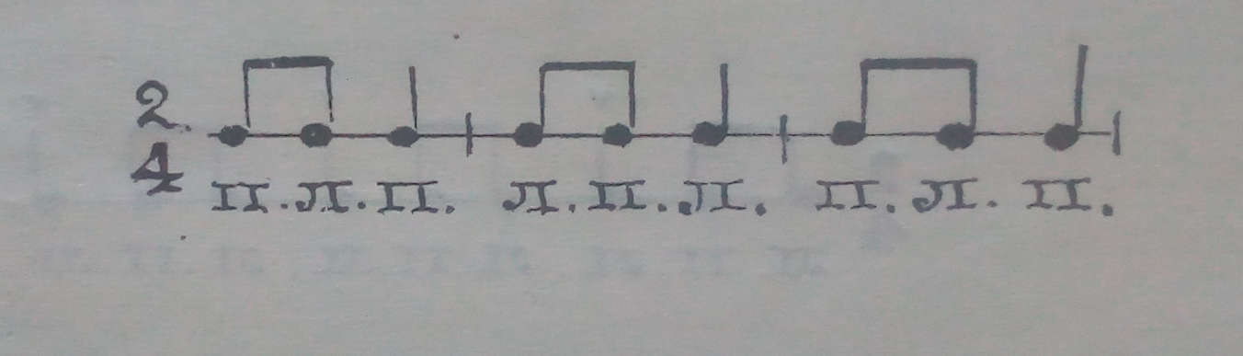

рис.2

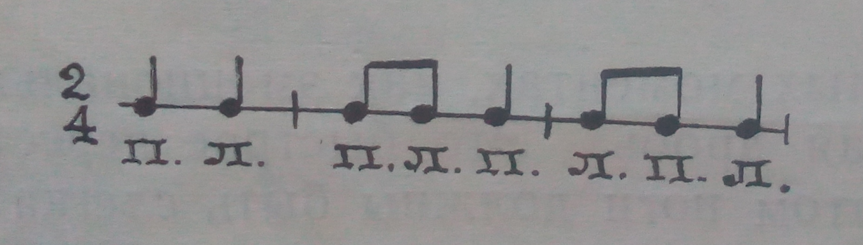

рис.3

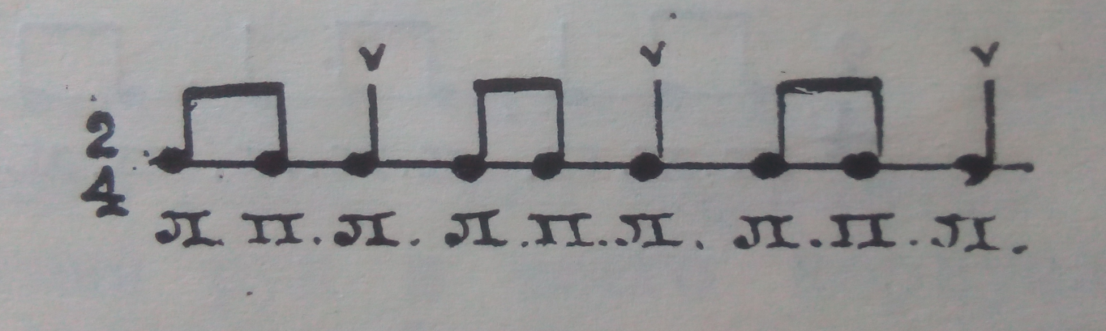

рис.4

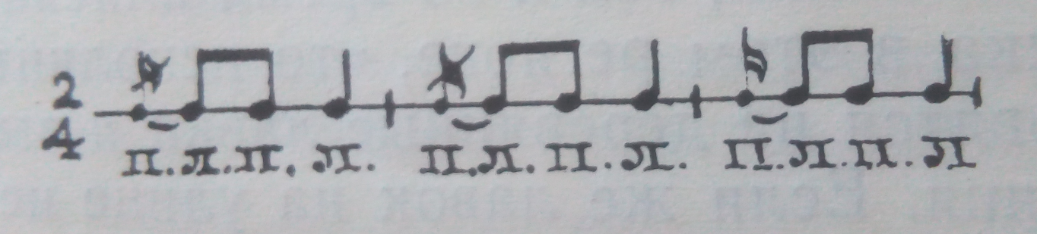

**Народное творчество.**

* небылицу читать выразительно, рассказывать.

|  |
| --- |
| Расскажу тебе побывальщину.  Горошина.  Пустил мужик петуха в подвал. Петух там нашёл горошинка и стал кур скликать. Услыхал мужик про находку, вынул петуха, а горошинку полил водою. Вот она и начала расти. Росла, росла выросла до полу. Мужик пол прорубил, горошинка начала опять расти. Росла, росла доросла до потолка. Мужик потолок прорубил. Горошинка опять росла. Росла доросла до крыши. Мужик и крышу разобрал. Стала горошинка ещё выше расти. Росла, росла доросла до небушка. Вот мужик и говорит жене. Жена, а жена полезу я на небушко погляжу что там деется. Кажись там и сахару и меду вдоволь. Полезай коли хочешь. Мужик и полез на небушко. Лез, лез насилу влез. Входит в хоромы. Везде такое загляденье, что он чуть глаз не проглядел. Среди хором стоит печка. А в печке и гусятина и поросятина, и пирогов видимо не видимо. Одно слово сказать, чего только душа хочет – все есть. Сторожит ту печку коза о семи глазах. Мужик догадался что надобно делать. И стал про себя приговоривать. Засни глазок, засни глазок. Один глаз у козы заснул. Стал мужик погромче приговоривать – засни другой засни другой. И другой глаз заснул. Таким побытом все шесть глаз у козы заснули. А седьмого глаза, который был у козы на спине мужик не приметил и не заговорил. Недолго думая полез мужик в печку наелся, напилс,я насахарился, вылез от туда и лёг на лавочку отдохнуть. Пришел хозяин, а коза про всё ему и рассказала. Всё то она видела своим седьмым глазком. Хозяин осердился, кликнул своих слуг и прогнали мужика в зашей. Побрёл он к тому самому месту где росла горошинка. Глянул – нет горошинка. Что будешь делать? Начал собирать паутину, что летает летом по воздуху. Собрал паутину и свил верёвочку. Зацепил эту веревочку за край неба и стал спускаться. Спускался, спускался, хвать – веревочка вся, а до земли еще далеко, далеко. Он перекрестился и бух, бух. |

* смотреть серию мультфильмов "Смех и горе у белого моря" [https://yandex.ru/search/?text=мультики+смех+и+горе+у+бела+моря&lr=10649&clid=2270456&win=341&suggest_reqid=804933533153123481148767807736164](https://yandex.ru/search/?text=%D0%BC%D1%83%D0%BB%D1%8C%D1%82%D0%B8%D0%BA%D0%B8+%D1%81%D0%BC%D0%B5%D1%85+%D0%B8+%D0%B3%D0%BE%D1%80%D0%B5+%D1%83+%D0%B1%D0%B5%D0%BB%D0%B0+%D0%BC%D0%BE%D1%80%D1%8F&lr=10649&clid=2270456&win=341&suggest_reqid=804933533153123481148767807736164)

**Пояснение:**

Выполненное домашнее задание (запись видео и фото) присылать на электронную почту преподавателя Рябковой Наталии Александровны nata_folk@mail.ru; WhatsApp : +79803298342.